期末教学检测
二年级语文试卷
（考试时间：60分钟；满分：100分）
题号 | 一 | 二 | 三 | 四 | 五 | 六 | 七 | 总分
得分
一、我会选。（6+2+2+3+2=15分）
1.在正确的读音或字词下画“——”。
的（dé dí）确 漂（piào biào）亮 揠苗助长（zhǎnɡ chánɡ）
（坐 座）位 立（刻 该） （弯弯的 湾湾的）小船
2.选词填空。
帮助 帮忙
①要是碰上阴雨天，大树也会来（ ）。
②大自然有很多天然的指南针，会（ ）你辨别方向。
3.“特别”的意思有：①特意；②十分，非常；③不平常的，不一样的。请给下面
的“特别”选择正确的解释。
味道很特别（ ） 特别大（ ）
4.把下面不是同一类的词语用“\”划掉。
①溜溜球 遥控车 布娃娃 文具盒
②谷雨 中秋 大暑 立冬
③扫地 扫帚 抹布 水桶
5.《一匹出色的马》中妹妹高兴地骑着回家的那匹马是（ ）。
①一根又细又长的枝条 ②一匹跑得很快的马
二、我会写。（8+6=14分）
1.看拼音，写词语。
rè nɑo jué dìnɡ shì jiè ɡān tián

2.比一比，再组词。
鸟（ ） 植（ ） 精（ ）
乌（ ） 值（ ） 睛（ ）
三、我会填。（6+2+4=12分）
1.写出带有下列偏旁的汉字。
扌 火 艮

2.我属兔，比我大一岁的人属（ ），比我小一岁的人属（ ）。
3.① ，一行白鹭上青天。
② ，映日荷花别样红。
四、我会连。（11分）
摘 泥塘 晶莹的 阳光
采 野果 满意的 细雨
卖 围巾 温暖的 笑容
织 蘑菇 蒙蒙的 露珠
花要叶扶，人要人帮。
清明时节雨纷纷。
赠人玫瑰，手有余香。
牛郎织女会鹊桥。
传统节日的句子

关于助人的句子

五、根据提示写句子。（6分）
1.那棵枫树好像一把太阳伞。（加词语把句子写生动）（又高又大的 绿色）

2.我们在教室里听课。（在什么样的教室里？怎样听？什么课？）

3.我看见喜鹊阿姨站在窝边，一会儿教喜鹊弟弟唱歌，一会儿教他们做游戏，一会
儿教他们学自己发明的拼音字母。（学着用加点词造句）
一会儿……一会儿……一会儿……

六、阅读天地。（13+14=27分）
（一）（13分）
时辰到了，它清醒了过来，再也不是以前那条笨手笨脚的小毛虫。它灵巧地从茧子里挣脱出来，惊奇地发现自己身上生出了一对轻盈的翅膀，上面布满色彩斑斓的花纹。它愉快地舞动了一下双翅，如绒毛一般，从叶子上飘然而起。它飞啊飞，渐渐地消失在蓝色的雾霭之中。
1.从文中找出形容“高兴”的一个词： 。（2分）
2.在文中找到合适的词语填在括号内。（3分）
（ ）地挣脱 （ ）地发现 （ ）地舞动
3.醒来后的小毛虫发现自己变成了什么样子？用“——”在文中画出来。（2分）
4.从“它愉快地舞动了一下双翅，如绒毛一般，从叶子上飘然而起”这句中，我知
道小毛虫变成了（ ）。（2分）
5.“消”字用音序查字法，应先查大写字母（ ），再查音节（ ）；用部首查
字法，先查部首（ ），再查（ ）画。（4分）
- 天鹅湖（14分）
要问我为什么心里美滋滋的，我告诉你啊——因为我的家乡有一个美丽的湖，名叫天鹅湖。
湖呈（chénɡ）圆形，湖水清可见底，绿得发亮。湖水四周有茂密（mào mì）的树木。其中最引人注目的是垂柳，在微风的吹拂下，柳条迎风起舞，看得出柳姑娘的身影十分秀（xiù）美。树下是一片嫩绿的草地，草地上开着黄的、蓝的小花。湖上有一座美丽的小桥，把天鹅湖打扮（bàn）得更加美丽了。
1.照样子写词语：美滋滋（ABB） （2分）
2.读短文，在括号内填上合适的词语。（3分）
（ ）的草地 （ ）的身影 （ ）的树木
3.文中写湖水清的词语是 。（2分）
4.第二自然段先写了湖水 、 ，再写湖的四周有 ，树下
有 和 ，最后写湖上有 。（3分）
5.文段中微风吹拂下的杨柳让我想起了贺知章的《咏柳》，我会默写这首诗。（4分）
咏 柳 （贺知章）

- 我会编故事。（15分）
仔细看看下面四幅图，他们是谁？他们在干嘛？发生了什么事？展开想象写一写。老师相信你一定能把这个故事写得很精彩。
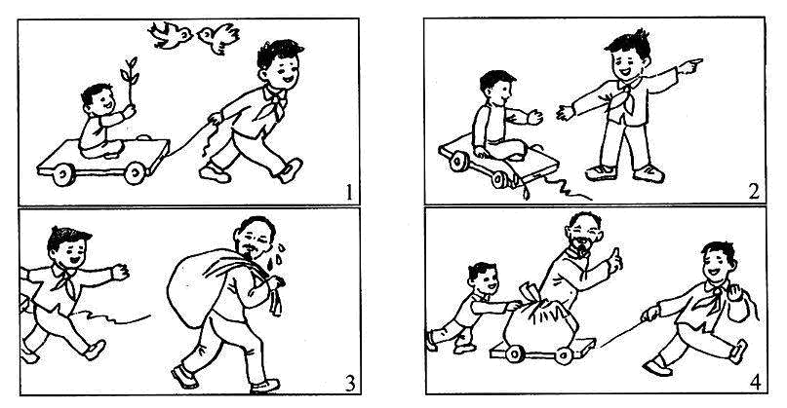
参 考 答 案
一、1.dí piào zhǎng 座 刻 弯弯的 2.①帮忙 ②帮助 3.③ ② 4.划去：①文具盒
②中秋 ③扫地 5.①
二、1.热闹 决定 世界 甘甜 2.小鸟 乌黑 植树 值日 精神 眼睛
三、1.拉 扑 烧 烤 艰 根 2.虎 龙 3.①两个黄鹂鸣翠柳 ②接天莲叶无穷碧
- 摘 泥塘 晶莹的 阳光 传统节日的句子 花要叶扶，人要人帮。
采 野果 满意的 细雨 清明时节雨纷纷。
卖 围巾 温暖的 笑容 关于助人的句子 赠人玫瑰，手有余香。
织 蘑菇 蒙蒙的 露珠 牛郎织女会鹊桥。
- 示例：1.那棵枫树好像一把又高又大的绿色太阳伞。 2.我们在明亮的教室里认真地听语文课。 3.小弟弟非常活泼好动，只见他一会儿追蝴蝶，一会儿捉蚂蚁，一会儿逗小狗。
- （一）1.愉快 2.灵巧 惊奇 愉快 3.惊奇地发现自己身上生出了一对轻盈的翅膀，上面布满色彩斑斓的花纹。 4.蝴蝶 5.X xiāo 氵 7
（二）1.笑哈哈 绿油油 2.嫩绿 秀美 茂密 3.清可见底 4.清 绿 树木 绿草 小花
小桥 5.碧玉妆成一树高，万条垂下绿丝绦。不知细叶谁裁出，二月春风似剪刀。

